《云南省企业就业失业数据采集系统》
项目集成计划

修订历史记录
日期 | 版本 | 说明 | 作者
2023.6.7 | v1.0 | 初稿 | 周瀛
2023.6.8 | V2.0 | 第二版 | 周瀛

目 录
1 引言 4
1.1 编写目的 4
1.2 重要术语 4
2 项目概述 4
2.1 项目开发背景及意义 5
2.2 项目初始范围 5
2.2.1 系统业务价值 5
2.2.2 系统层次图 6
2.2.3 系统功能描述 6
2.3 项目生存期模型选择 7
2.4 发技术选择与理由 9
3 项目范围计划 10
3.1 用户需求概述及系统主要功能 10
3.2 开发团队与开发环境 11
3.3 基于系统功能分解的WBS方案 12
3.4 基于项目开发过程的WBS方案 13
4 项目进度计划 13
4.1 初期项目进度计划 13
4.2 项目计划的细化 13
4.3 进度估算 15
4.4 进度计划 16
5 软件估算 17
5.1 项目规模估算 17
5.1.1 自下而上估算法 17
5.1.2 代码行估算： 18
5.2 项目成本估算 18
6 软件质量保证计划 19
6.1 质量目标 19
6.2 质量保证活动 19
6.2.1 产品审计 19
6.2.2 过程审计 20
7 项目风险评估及应对措施 20
7.1 项目风险事件 20
7.2 风险应对措施 20
8 项目配置管理计划 21
8.1 配置项列表（配置库） 21
8.2 配置项路径及标识 21
8.3 基线变更控制流程 21
参考资料 21

引言

编写目的
一个软件项目工程的开发，必须要有明确的规划和设计思路，因为这是开发软件项目的基本特征要求，尤其是不确定性的因素。为了保证项目的开发按时完成预定目标，更好的了解项目的实际情况。能够合理的顺序开展工作，现已书面的形式将项目开发的背景意义、生命周期中的项目的初始范围、生存期模型、项目范围计划、开发进度计划等内容描述出来。所以此文档作为我们团队的开发指南和领路者。

重要术语
C/S:（Clinet/Server）结构，即客户机和服务器结构。它是软件系统体系结构，最简单的C/S体系结构的数据库应用由两部分组成，即客户应用程序和数据库服务程序。分别称为前台程序与后台程序。运行数据库服务器程序的机器是应用服务器。客户应用程序运行在用户自己的电脑上。通过它可以充分利用两端硬件环境的优势，将任务合理分配到Client端和Server端来实现，减轻应用服务器运行数据负荷。
YNPEUDCS：云南省就业失业数据采集系统(Yunnan Province Employment and Unemployment Data Collection System).是本计划预计开发的项目。
.NET：.NET框架（.NET Framework） 是由微软开发，一个致力于敏捷软件开发（Agile softwaredevelopment）、快速应用开发（Rapidapplication development）、平台无关性和网络透明化的软件开发平台。.NET是微软为下一个十年对服务器和桌面型软件工程迈出的第一步。NET包含许多有助于互联网和内部网应用迅捷开发的技术。.NET框架是一个多语言组件开发和执行环境，它提供了一个跨语言的统一编程环境。.NET框架的目的是便于开发人员更容易地建立Web应用程序和Web服务，使得Internet上的各应用程序之间，可以使用Web服务进行沟通。从层次结构来看，.NET框架又包括三个主要组成部分：公共语言运行时（CLR：Common Language Runtime）、服务框架（Services Framework）和上层的两类应用模板——传统的Windows应用程序模板（Win Forms）和基于ASP .NET的面向Web的网络应用程序模板（Web Forms和Web Services）。
WBS：工作分解结构 (Work Breakdown Structure)。基本定义 ：以可交付成果为导向对项目要素进行的分组，它归纳和定义了项目的整个工作范围每下降一层代表对项目工作的更详细定义。有过程WBS和功能WBS。
SOW：工作任务说明(Statement Of Work)，是对项目所要提供的产品或服务的叙述性的描述，是甲方描述的实现开发约定所要执行的所有任务。

项目概述

项目开发背景及意义
云南省企业就业失业数据采集系统与云南省人力资源和社会保障厅的业务目标或策略相联系，即实现对云南省企业就业失业情况的全面掌握，为政府制定就业政策和服务提供依据，为企业提供就业服务和指导，为社会公众提供就业信息和咨询。

项目初始范围

系统业务价值
该系统为企业用户提供一个方便、准确、安全的平台，使他们能够定期向省厅上报本企业每月的就业失业情况数据，并查询以往调查期数据状态。同时该系统为省厅用户提供一个高效、可靠、可维护的平台，使他们能够对上报的数据进行审核、汇总、存储和维护，并对数据进行统计、分析、展示和报告
该系统的主要目标是提高云南省企业就业失业情况数据的质量、完整性和时效性，提高云南省人力资源和社会保障厅对企业就业失业情况数据的管理和分析能力，提高云南省政府对就业市场的了解和掌握，为制定合理有效的就业政策和服务提供支持，提高云南省企业和社会公众对就业信息的获取和利用，促进就业市场的发展和稳定。

系统层次图
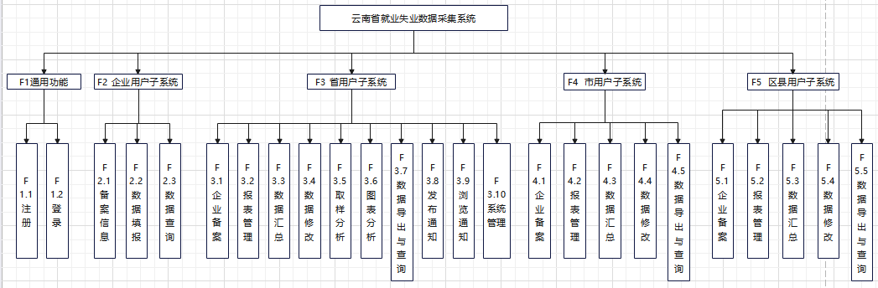图2-1 系统层次图

系统功能描述
- 企业用户子系统
- 录入和修改企业详细信息的内容。保存后上报省备案。按照统一规范的模板进行填写和修改
- 企业用户填报当期采集数据。根据预先设定的模板在规定的时间范围内进行填报，填写完成后保存，确认无误后上报
- 查询以往调查期企业数据的状态。用户只能查询自己企业数据。基于一定的用户指定的条件进行查询，查询结果只可以浏览不可以导出
- 省管理子系统
- 查看所有已备案企业的详细信息，但不可以修改
- 查看企业的汇总数据
- 显示各市企业的数量和占比
- 使用折线图、表格形式对比两个调查期的企业岗位变动情况
- 使用折线图、表格形式展示多个连续调查期内的企业岗位变动情况
- 对全省已创建账号进行条件查询
- 发布、删除通知信息
- 浏览查看通知信息
- 新增或修改调查期
- 建立省和企业用户
- 根据需要建立多种角色，不同角色对应不同功能。系统预定义一些角色
- 查看当前系统工作情况。包括CPU、内存、硬盘等信息和应用系统的一些信息
- 市用户子系统
功能设计与省级用户相同。
- 区县用户子系统
功能设计与市级用户相同。

项目生存期模型选择
针对本项目的开发特点，参考企业的生存模型周期和软件体系，决定采用增量式模型。如图：
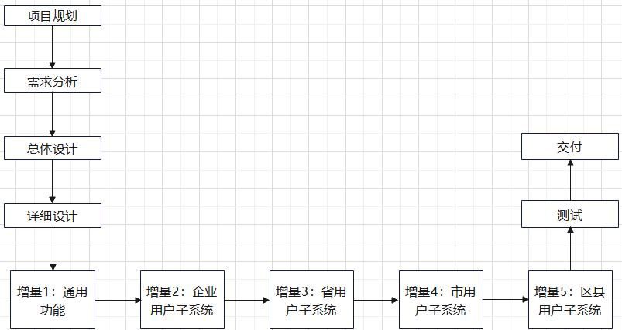
图2-2 项目生存期模型
- 云南省就业失业数据采集系统先是做出一个小的试用版本，再逐步添加其余的功能。这样一来，用户可以先试用最小版本的同时，提出更多明确的需求，这有助于下一阶段的开发，大大减少了开发的风险。
- 云南省就业失业数据采集系统中，要求系统有可扩充性。而使用增量模型可以保证系统的可扩充性。用户明白了需求的大部分，但也存在很不详尽的地方。所以中间留有一些增量模型模块，用以完善和更新功能模块。
- 本项目具备增量式模型的其他特点：
- 项目复杂程度为中等
- 产品和文档的使用率很高
- 项目风险较低
- 生存周期中的各阶段定义如下：
项目规划阶段
阶段目标：根据合同和初步的需求分析确定项目的规模、时间计划和资源需求。
输入：合同文本、SOW
过程：项目规划、计划确认
输出：项目计划
需求分析阶段
阶段目标：确定客户的需求
输入：项目计划、SOW
过程：需求获取、需求分析、需求控制
输出：原型系统，需求规格
总体设计阶段
阶段目标：总体系统结构设计
输入：原型系统、需求规格
过程：总体设计
输出：系统设计说明书、数据库结构定义
详细设计阶段
阶段目标：细化的功能和进度表，用例图
输入：系统设计说明书，数据库的定义
过程：详细设计
输出： 系统的甘特图，成本计划
增量1通用功能实现
阶段目标：实现系统的通用功能
输入：系统设计说明书，数据库结构定义
过程：详细设计，编码，代码走查，代码评审，单元测试
输出：详细设计说明书，源代码，可运行版本-1
增量2企业用户子系统实现
阶段目标：企业用户子系统
输入：系统设计说明书，数据库结构定义
过程：详细设计，编码，代码走查，代码评审，单元测试
输出：详细设计说明书，源代码，可运行版本-2
增量3省用户子系统实现
阶段目标：省用户子系统
过程：详细设计，编码，代码走查，代码评审，单元测试
输出：详细设计说明书，源代码，可运行版本-3
增量4市用户子系统实现
阶段目标：市用户子系统
输入：系统设计说明书，数据库结构定义
过程：详细设计，编码，代码走查，代码评审，单元测试
输出：详细设计说明书，源代码，可运行版本-4
增量5区县用户子系统实现
阶段目标：区县用户子系统
输入：系统设计说明书，数据库结构定义
过程：详细设计，编码，代码走查，代码评审，单元测试
输出：详细设计说明书，源代码，可运行版本-5
集成测试
阶段目标：通过集成环境下的软件测试
输入：测试计划，测试案例
过程：集成测试，系统测试
输出：系统软件包，测试报告，产品说明书
产品提交
阶段目标：产品可投入使用
输入：系统软件包
过程：产品提交
输出：验收报告

发技术选择与理由
- 开发核心技术：基于.NET的C#程序开发技术的C/S架构和数据库服务中心SQL Server 2019
- 开发过程中所涉及到的软件：visual studio 2019。这是一种可视化的编程环境，可以自行执行编译源代码，开发人员提供很多图形用户界面，很多任务可以在已有的文件中添加合适的代码，大大节省了编程的时间，同时还可以进行高级调试，能在代码中一次调试提条指令，并监视应用程序状态，还能够智能提示程序的错误之处，方便编程人员快速找出错误，大大提高编程效率。
- 理由：由于该系统要涉及到登录界面的设计和数据库的设计，用户登录界面可以用.NET技术进行编程设计，数据库可以用SQL2019设计和编程实现，因为这些知识都已经学过或者正在学，对系统的开发有很大的帮助，不需要花费太多的精力就很快能够应用这些知识，运用到开发过程中。即对技术的熟悉程度和应用的熟悉程度相对来说比较熟悉，因此产生的风险会小些，同时这是一个规模比较小的项目，风险也比较小一些。

项目范围计划

用户需求概述及系统主要功能
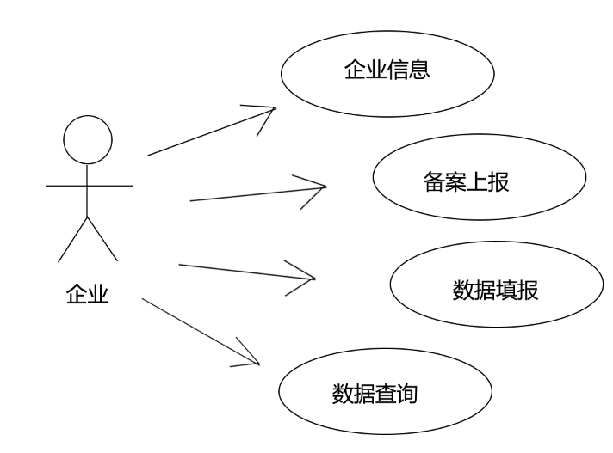
图3-1 企业用户子系统用例图
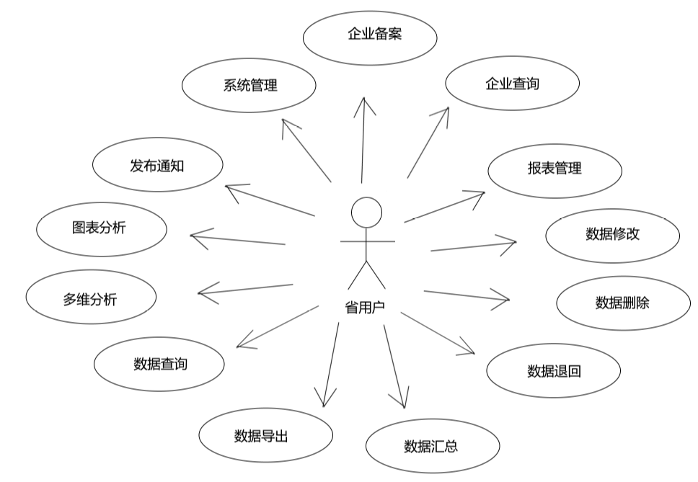
图3-2 省用户子系统用例图
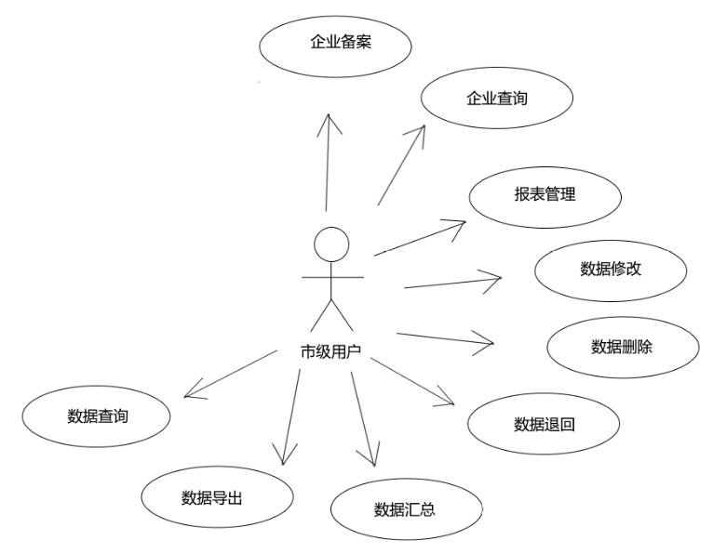
图3-3 市用户子系统用例图
注：区县用户子系统用例图同市用户子系统

开发团队与开发环境
开发团队：周瀛 吴泓辰 姜欣宇 李亚辉 林宏鹏 刘东炎 马子棋 王廷 张涛 沈程峰
服务器：Microsoft Server 2019
硬件配置：Intel(R) Core(TM) i7-10750H CPU @ 2.60GHz 2.59 GHz
软件环境：Windows 11操作系统，Visual Studio 2019
开发工具：.net技术
开发语言：C#，XML
数据库平台：SQL Server 2019 和 MySQL

基于系统功能分解的WBS方案
图3-4 基于功能的WBS
表3-1：功能WBS表
序号 | 系统功能 | 功能简述 | 联系人
1 | 通用功能 | 注册，登录 | 吴泓辰
2 | 企业用户子系统 | 备案信息，数据填报，数据查询 | 吴泓辰
3 | 省用户子系统 | 企业备案，报表管理，数据汇总，数据修改，数据查询与导出，取样分析，图表分析，发布通知，浏览通知，系统管理 | 姜欣宇
4 | 市用户子系统 | 企业备案，报表管理，数据汇总，数据修改，数据查询与导出 | 李亚辉
5 | 区县用户子系统 | 企业备案，报表管理，数据汇总，数据修改，数据查询与导出 | 李亚辉

基于项目开发过程的WBS方案
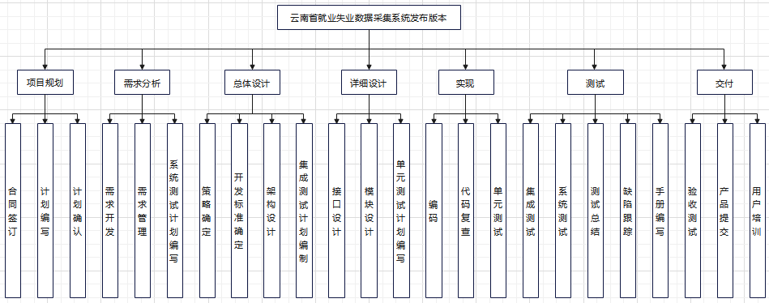
图3-4 基于开发过程的WBS
表3-2：开发过程WBS表
序号 | 阶段任务 | 任务起止时间 | 联系人
1 | 项目规划 | 2023.5.5-2023.5.9 | 周瀛
2 | 需求分析 | 2023.5.10-2023.5.12 | 沈程峰
3 | 总体设计 | 2023.5.15-2023.5.17 | 张涛
4 | 详细设计 | 2023.5.18-2023.5.24 | 沈程峰
5 | 实现 | 2023.5.25-2023.7.12 | 吴泓辰
6 | 测试 | 2023.7.13-2023.7.20 | 林宏鹏
7 | 交付 | 2023.7.21-2023.7.27 | 周瀛

项目进度计划

初期项目进度计划
表4-1 项目初期计划
任务名称 | 完成时间 | 联系人 | 资源名称
项目规划 | 2023年5月9日 | 周瀛 | 甲方,工程师A吴泓辰,产品经理张涛,项目经理周瀛
需求分析 | 2023年5月12日 | 沈程峰 | 产品经理张涛,美工马子棋
总体设计 | 2023年5月17日 | 张涛 | 项目经理周瀛,产品经理张涛,工程师A吴泓辰
详细设计 | 2023年5月24日 | 沈程峰 | 系统分析沈程峰,工程师A吴泓辰
实现 | 2023年7月12日 | 吴泓辰 | 工程师A吴泓辰,工程师B姜欣宇,工程师C李亚辉,DBA王廷
测试 | 2023年7月20日 | 林宏鹏 | 测试员A林宏鹏,测试员B刘东炎
交付 | 2023年7月27日 | 周瀛 | 项目经理周瀛,用户,甲方,测试员A林宏鹏

项目计划的细化
表4-2 项目计划
任务名称 | 工期 | 开始时间 | 完成时间 | 资源名称
云南省就业失业信息采集系统 | 60 个工作日 | 2023年5月5日 | 2023年7月27日
项目规划 | 3 个工作日 | 2023年5月5日 | 2023年5月9日 | 甲方,工程师A吴泓辰,产品经理张涛,项目经理周瀛
合同签订 | 1 个工作日 | 2023年5月5日 | 2023年5月5日 | 项目经理周瀛,产品经理张涛,工程师A吴泓辰,甲方
计划编写 | 2 个工作日 | 2023年5月5日 | 2023年5月8日 | 项目经理周瀛
计划确认 | 0 个工作日 | 2023年5月8日 | 2023年5月8日 | 项目经理周瀛,甲方
需求分析 | 3 个工作日 | 2023年5月10日 | 2023年5月12日 | 产品经理张涛,美工马子棋
需求开发 | 1 个工作日 | 2023年5月10日 | 2023年5月10日 | 产品经理张涛,美工马子棋
需求管理 | 1 个工作日 | 2023年5月11日 | 2023年5月11日 | 产品经理张涛,美工马子棋
系统测试计划编写 | 1 个工作日 | 2023年5月12日 | 2023年5月12日 | 产品经理张涛
总体设计 | 3 个工作日 | 2023年5月15日 | 2023年5月17日 | 项目经理周瀛,产品经理张涛,工程师A吴泓辰
策略确定 | 0 个工作日 | 2023年5月15日 | 2023年5月15日 | 项目经理周瀛,产品经理张涛,工程师A吴泓辰
开发标准确定 | 0 个工作日 | 2023年5月15日 | 2023年5月15日 | 项目经理周瀛,产品经理张涛,工程师A吴泓辰
架构设计 | 1 个工作日 | 2023年5月15日 | 2023年5月15日 | 产品经理张涛,工程师A吴泓辰
集成测试计划编写 | 2 个工作日 | 2023年5月16日 | 2023年5月17日 | 产品经理张涛
详细设计 | 5 个工作日 | 2023年5月18日 | 2023年5月24日 | 系统分析沈程峰,工程师A吴泓辰
接口设计 | 1 个工作日 | 2023年5月18日 | 2023年5月18日 | 系统分析沈程峰,工程师A吴泓辰
模块设计 | 2 个工作日 | 2023年5月19日 | 2023年5月22日 | 系统分析沈程峰,工程师A吴泓辰
单元测试计划编写 | 2 个工作日 | 2023年5月22日 | 2023年5月23日 | 系统分析沈程峰
实现 | 35 个工作日 | 2023年5月25日 | 2023年7月12日 | 工程师A吴泓辰,工程师B姜欣宇,工程师C李亚辉,DBA王廷
编码 | 29 个工作日 | 2023年5月25日 | 2023年7月4日 | 工程师A吴泓辰,工程师B姜欣宇,工程师C李亚辉,DBA王廷
通用功能-增量1 | 2 个工作日 | 2023年5月25日 | 2023年5月26日 | 工程师A吴泓辰,DBA王廷
登录 | 1 个工作日 | 2023年5月25日 | 2023年5月25日 | 工程师A吴泓辰,DBA王廷
注册 | 1 个工作日 | 2023年5月26日 | 2023年5月26日 | 工程师A吴泓辰,DBA王廷
企业用户子系统-增量2 | 5 个工作日 | 2023年5月29日 | 2023年6月2日 | 工程师A吴泓辰,DBA王廷
备案信息 | 1 个工作日 | 2023年5月29日 | 2023年5月29日 | 工程师A吴泓辰,DBA王廷
数据填报 | 2 个工作日 | 2023年5月30日 | 2023年5月31日 | 工程师A吴泓辰,DBA王廷
数据查询 | 2 个工作日 | 2023年6月1日 | 2023年6月2日 | 工程师A吴泓辰,DBA王廷
省用户子系统-增量3 | 15 个工作日 | 2023年6月5日 | 2023年6月23日 | DBA王廷,工程师B姜欣宇
企业备案 | 1 个工作日 | 2023年6月5日 | 2023年6月5日 | DBA王廷,工程师B姜欣宇
报表管理 | 2 个工作日 | 2023年6月6日 | 2023年6月7日 | DBA王廷,工程师B姜欣宇
数据汇总 | 2 个工作日 | 2023年6月8日 | 2023年6月9日 | DBA王廷,工程师B姜欣宇
数据修改 | 1 个工作日 | 2023年6月12日 | 2023年6月12日 | DBA王廷,工程师B姜欣宇
取样分析 | 2 个工作日 | 2023年6月13日 | 2023年6月14日 | DBA王廷,工程师B姜欣宇
图表分析 | 2 个工作日 | 2023年6月15日 | 2023年6月16日 | DBA王廷,工程师B姜欣宇
数据查询与导出 | 2 个工作日 | 2023年6月19日 | 2023年6月20日 | DBA王廷,工程师B姜欣宇
发布通知 | 1 个工作日 | 2023年6月21日 | 2023年6月21日 | DBA王廷,工程师B姜欣宇
浏览通知 | 1 个工作日 | 2023年6月22日 | 2023年6月22日 | DBA王廷,工程师B姜欣宇
系统管理 | 1 个工作日 | 2023年6月23日 | 2023年6月23日 | DBA王廷,工程师B姜欣宇
市用户子系统-增量4 | 4 个工作日 | 2023年6月26日 | 2023年6月29日 | DBA王廷,工程师C李亚辉
企业备案 | 1 个工作日 | 2023年6月26日 | 2023年6月26日 | DBA王廷,工程师C李亚辉
报表管理 | 0 个工作日 | 2023年6月26日 | 2023年6月26日 | DBA王廷,工程师C李亚辉
数据汇总 | 2 个工作日 | 2023年6月27日 | 2023年6月28日 | DBA王廷,工程师C李亚辉
数据修改 | 0 个工作日 | 2023年6月28日 | 2023年6月28日 | DBA王廷,工程师C李亚辉
数据查询与导出 | 1 个工作日 | 2023年6月29日 | 2023年6月29日 | DBA王廷,工程师C李亚辉
区县用户子系统-增量5 | 3 个工作日 | 2023年6月30日 | 2023年7月4日 | DBA王廷,工程师C李亚辉
企业备案 | 1 个工作日 | 2023年6月30日 | 2023年6月30日 | DBA王廷,工程师C李亚辉
报表管理 | 0 个工作日 | 2023年6月30日 | 2023年6月30日 | DBA王廷,工程师C李亚辉
数据汇总 | 1 个工作日 | 2023年7月3日 | 2023年7月3日 | DBA王廷,工程师C李亚辉
数据修改 | 0 个工作日 | 2023年7月3日 | 2023年7月3日 | DBA王廷,工程师C李亚辉
数据查询与导出 | 1 个工作日 | 2023年7月4日 | 2023年7月4日 | DBA王廷,工程师C李亚辉
代码复查 | 3 个工作日 | 2023年7月5日 | 2023年7月7日 | 工程师A吴泓辰,工程师B姜欣宇,工程师C李亚辉,DBA王廷
单元测试 | 3 个工作日 | 2023年7月10日 | 2023年7月12日 | 工程师A吴泓辰,工程师B姜欣宇,工程师C李亚辉,DBA王廷
测试 | 6 个工作日 | 2023年7月13日 | 2023年7月20日 | 测试员A林宏鹏,测试员B刘东炎
集成测试 | 2 个工作日 | 2023年7月13日 | 2023年7月14日 | 测试员A林宏鹏
系统测试 | 1 个工作日 | 2023年7月17日 | 2023年7月17日 | 测试员B刘东炎
测试总结 | 1 个工作日 | 2023年7月18日 | 2023年7月18日 | 测试员A林宏鹏,测试员B刘东炎
缺陷跟踪 | 1 个工作日 | 2023年7月19日 | 2023年7月19日 | 测试员A林宏鹏,测试员B刘东炎
手册编写 | 1 个工作日 | 2023年7月20日 | 2023年7月20日 | 测试员B刘东炎,测试员A林宏鹏
交付 | 5 个工作日 | 2023年7月21日 | 2023年7月27日 | 项目经理周瀛,用户,甲方,测试员A林宏鹏
验收测试 | 2 个工作日 | 2023年7月21日 | 2023年7月24日 | 项目经理周瀛,用户,甲方,测试员A林宏鹏
产品提交 | 1 个工作日 | 2023年7月25日 | 2023年7月25日 | 项目经理周瀛,甲方
用户培训 | 2 个工作日 | 2023年7月26日 | 2023年7月27日 | 用户,测试员A林宏鹏

进度估算
定额估算法：
由于项目进行受到资源的约束，同时还要考虑到项目中各个任务的前置和后置关系，而这些在关键链路法中都被考虑，所以对该项目的进度估算采用关键链法，考虑到资源的约束情况下，项目的关键任务为：需求分析/项目规划-总体设计-详细设计-实现-通用功能/省用户子系统/企业拥护子系统-测试-交付。因此大概在40天就可以完成任务。项目网络图如下：
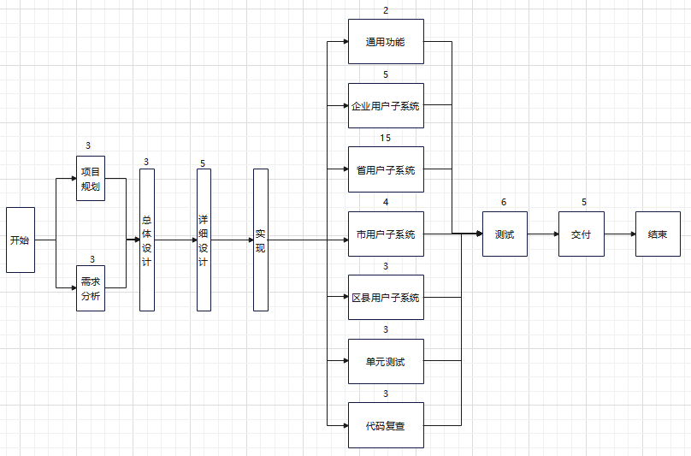
图4-1 软件项目的PDM图

进度计划
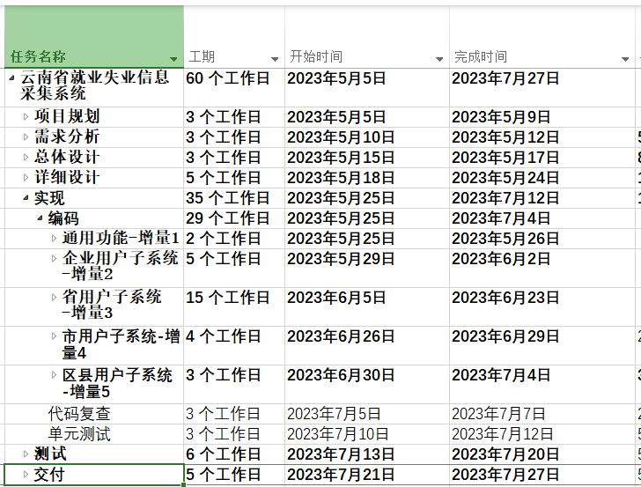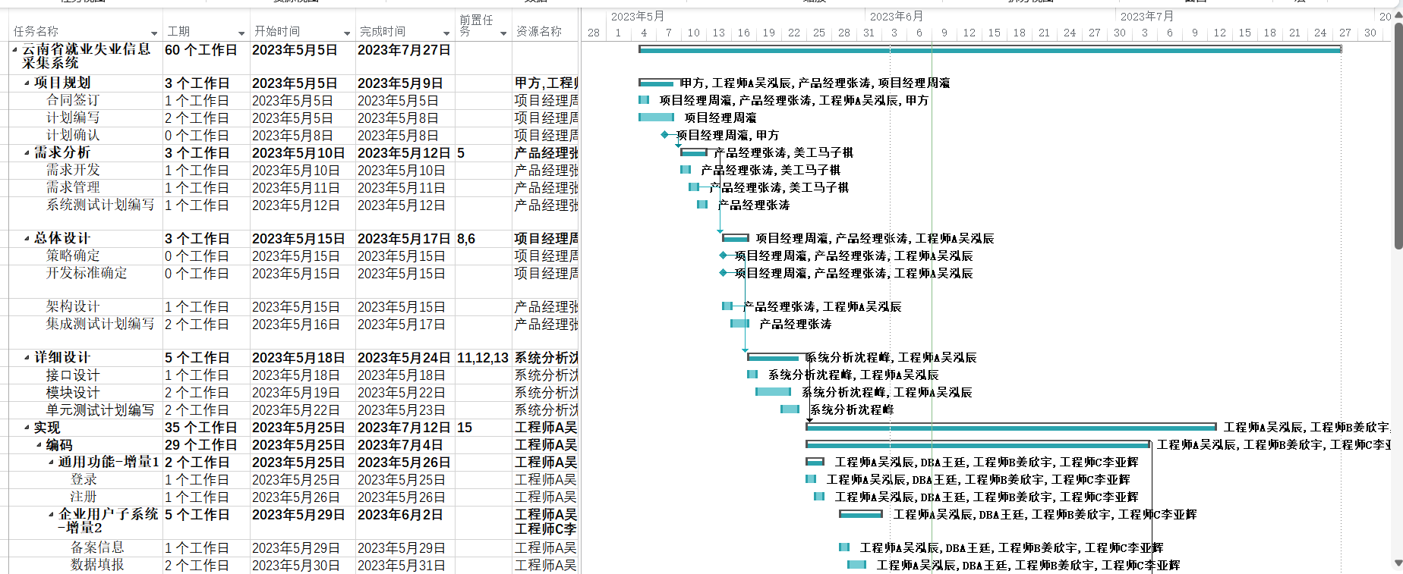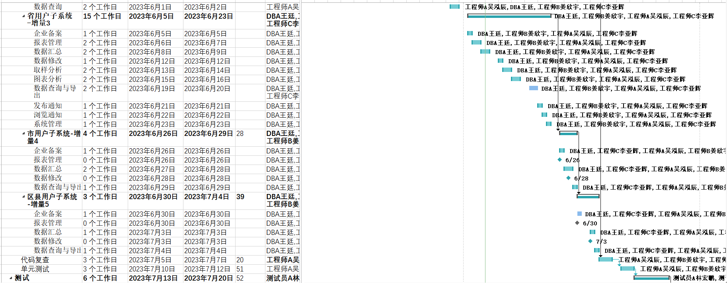
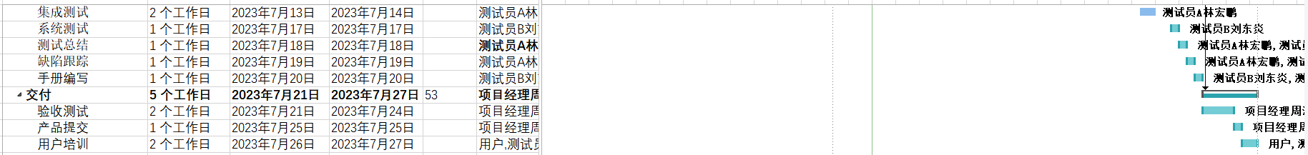
图4-2 项目甘特图

软件估算

项目规模估算

自下而上估算法
表5-1 项目规模估算表 注:规模单位是人天
WBS | 任务名称 | 估计值(人天) | 小计(人天) | 总计(人天)
1 | 通用功能-增量1 |  | 8 | 116
1.1 | 注册功能 | 4
1.2 | 登录功能 | 4
2 | 企业用户子系统-增量2 |  | 20
2.1 | 备案信息 | 4
2.2 | 数据填报 | 8
2.3 | 数据查询 | 8
3 | 省用户子系统-增量3 |  | 60
3.1 | 企业备案 | 4
3.2 | 报表管理 | 8
3.3 | 数据汇总 | 8
3.4 | 数据修改 | 4
3.5 | 取样分析 | 8
3.6 | 图表分析 | 8
3.7 | 数据查询与导出 | 8
3.8 | 发布通知 | 4
3.9 | 浏览通知 | 4
3.10 | 系统管理 | 4
4 | 市用户子系统-增量4 |  | 16
4.1 | 企业备案 | 4
4.2 | 报表管理 | 0
4.3 | 数据汇总 | 8
4.4 | 数据修改 | 0
4.5 | 数据查询与导出 | 4
4 | 区县用户子系统-增量5 |  | 12
4.1 | 企业备案 | 4
4.2 | 报表管理 | 0
4.3 | 数据汇总 | 4
4.4 | 数据修改 | 0
4.5 | 数据查询与导出 | 4

代码行估算：
2KLOC(企业用户子系统)+ 9KLOC(省用户子系统)+ 6KLOC(市用户子系统) + 6KLOC(通用功能)=23KLOC;

项目成本估算
方法一：自下而上的估算方法
- 直接成本（包括开发成本和管理成本）
因 开发成本 = 内部的开发成本(116人天 * 800元/天) + 外包外购的本软件成本(30200元) = 123000元；
项目的管理和质量成本 = 开发成本(123000) * 20% =24600元；
所以 直接成本 = 项目的管理和质量成本(24600) + 开发成本(123000) = 147600元；
- 间接成本
间接成本包括前期合同费用、房租水电、培训、员工福利、客户服务等项。
则可得：间接成本 = 直接成本(147600) * 25% =36900元；
- 项目总成本
项目总成本 = 直接成本(147600) + 间接成本(36900) = 57700元。
最后，项目的总报价 = 项目总成本 + 项目总成本 * (风险基金(10%) + 利润(15%) +税费(5%)) = 184500* 1.3 =239850元。
方法二：中等COCOMO 81模型
教务管理系统采用半嵌入式方式，得出系数a=3.0,b=1.12；15个成本因子中，可靠性(rely)、数据规模(data)、平台稳定性(turn)、产品运行时间(time)的级别为高、预计的进度压缩程度(sced)和平台经验(vexp)的级别为低，其余因子正常。经查表的，rely=1.15，time=1.11，sced=1.08，turn=1.07，data=1.08，vexp=1.10。
则 工作量估算为：Effort = a * KCOL^{b} * rely * time * sced * data * turn * vexp
= 3.0 * 23^{1.12} * 1.15 * 1.11 * 1.08 * 1.07 *1.08 * 1.1
=176.157人天
=176人天
- 直接成本（包括开发成本和管理成本）
因 开发成本 = 内部的开发成本(176人天 * 800元/天) + 外包外购的本软件成本(10200元) = 171000元；
项目的管理和质量成本 = 开发成本(171000) * 20% =34200元；
所以 直接成本 = 项目的管理和质量成本(34200) + 开发成本(171000) = 205200元；
- 间接成本
间接成本包括前期合同费用、房租水电、培训、员工福利、客户服务等项。
则可得：间接成本 = 直接成本(205200) * 25% =51300元；
- 项目总成本
项目总成本 = 直接成本(205200) + 间接成本(51300) = 256500元。
最后，项目的总报价 = 项目总成本 + 项目总成本 * (风险基金(10%) + 利润(15%) + 税费(5%) )= 256500* 1.3 =333450元。
综上述两种方法的计算，我们项目的最终总成本是：
（239850+333450）/2=286650（元）

软件质量保证计划

质量目标
质量目标是我们完成项目的基本导向。根据企业的质量方针和质量目标，结合云南省失业就业数据采集系统的特点，制定项目的总体质量目标有：
- 基于需求的测试覆盖率为100%;
- 软件功能测试用例通过率不低于95%；
- 每个阶段评审中发现的问题都已解决或得到适当的处理；
- 产品发布时不存在严重问题和以上已提到的缺陷。

质量保证活动
质量保证的主要活动包括过程审计和产品审计。过程审计和产品审计的目的是为了确保项目进展过程的各个阶段和各个方面采取各项措施来保证和提高提交给用户的产品质量。每一个过程审计和产品审计都应填写相应的报告或活动记录。

产品审计
产品审计由质量保证人员来进行，检查项目产品是否达到质量标准，质量保证人员对项目生存周期中创建的工作产品可以有选择性的进行审计，以验证是否符合适当的标准，是否进行了质量检查。下表为质量审计一览表：
表6-1 审计产品一览表
项 | 审计对象 | 审计阶段 | 参照的标准
1 | 软件项目计划 | 计划结束 | 企业质量体系
2 | 软件配置管理计划 | 计划结束 | 企业质量体系
3 | 软件质量保证计划 | 计划结束 | 企业质量体系
4 | 总体设计文档 | 设计结束 | 企业质量体系和项目计划
5 | 详细设计文档 | 设计结束 | 企业质量体系和项目计划
6 | 数据库表和编码规范 | 设计结束 | 企业质量体系和项目计划
7 | 产品代码 | 开发期间 | 企业质量体系和项目计划
8 | 测试报告 | 开发期间 | 企业质量体系和项目计划
9 | 测试计划 | 开发期间 | 企业质量体系和项目计划
10 | 用户文档 | 开发期间 | 企业质量体系和项目计划

过程审计
项目严格按照组织定义的软件过程进行开发，过程审计的具体依据参照企业的具体规范，保证项目中的所有过程活动都在实施范围内。在每次审计之后，要对审计结果作出明确的决策并形成审计记录。审计可采取文件传阅、评审会等形式。
质量保证人员负责对项目过程进行监督，发现的问题和解决情况在每周的例会上通报，对没有解决的问题进行讨论，对不能解决的问题提交高级管理者处理。
每个周末，进行一次配置管理审核，确认配置管理工作是否正常进行。
根据公司的质量保证体系和本项目的具体特点，确定项目执行过程如下：
- 项目规划过程及产品标准。
- 项目跟踪管理过程。
- 需求分析过程及产品标准。
- 系统设计工程及产品标准。
- 详细设计过程及产品标准。
- 调试运行过程及产品标准。
- 代码走查过程及代码编写标准。
- 产品集成测试过程及产品标准。
- 开发环境中的执行规则。
- 测试环境中的执行规则。
- 质量保证过程及其标准。
- 配置管理过程及其标准。
具体过程执行标准详见企业质量体系和项目计划的过程附件。

项目风险评估及应对措施

项目风险事件和应对措施
表7-1 风险计划
排序 | 输入 | 风险事件 | 可能性 | 影响 | 风险值 | 风险应对措施
1 | 客户的工作陈述（SOW） | 需求不明确，增加需求，导致需求蔓延 | 70% | 50% | 35% | 采取加班单的方法；修改计划去掉一些任务；与客户商量延长一些时间
2 | 需求和计划 | 采用新技术可能导致进度的延期 | 50% | 30% | 16% | 培训开发人员；找专家作指导；采用边开发边学习的方法，要求开发人员必须在规定的时间内掌握技术
3 | 合同 | 进度要求紧，合同金额有限 | 30% | 50% | 15% | 可以请一些实习的学生做辅助工作，一来成本不高，而来可以加快进度
4 | 历史项目信息 | 开发人员对测试工作不重视 | 30% | 40% | 12% | 强制性要求每段代码保留测试单元，由SQA检查；加入专门的测试人员
5 | WBS | 供货商、外包上的质量问题 | 20% | 50% | 16% | 找专业的测试公司完成测试工作
6 | 历史项目信息 | 开发人员的流动 | 15% | 60% | 9% | 注意项目团队的沟通，及时了解开发人员的动态；控制好项目过程中的文档；从其他的项目组借调人员；从外部招聘有过此类开发经验人员

项目配置管理计划

配置项列表（配置库）
表8-1 配置项列表
类型 | 主要配置项 | 标识符 | 预计正式发表时间
技术合同 | SOW | BMD-EAMS-TCM-SOW-V1.4 | 2023.5.9
计划 | 《项目计划》 | BMD-EAMS-P-PP-V1.4 | 2023.5.8
计划 | 《项目范围计划》 | BMD-EAMS-P-PRP-V1.4 | 2023.5.8
计划 | 《项目风险计划》 | BMD-EAMS-P-PFP-V1.4 | 2023.5.8
计划 | 《项目质量保证计划》 | BMD-EAMS-P-PQAP-V1.4 | 2023.5.8
计划 | 《项目配置管理计划》 | BMD-EAMS-P-PCMP-V1.4 | 2023.5.8
需求 | 《需求规格说明书》 | BMD-EAMS-R-S-V1.4 | 2023.5.11
设计 | 《总体设计说明书》 | BMD-EAMS-D-ODS-V1.4 | 2023.5.15
设计 | 《详细设计说明书》 | BMD-EAMS-D-PDS-V1.4 | 2023.5.22
设计 | 《数据库设计》 | BMD-EAMS-D-DBD-V1.4 | 2023.5.22
编程 | 源程序 | BMD-EAMS-Code-SP-V1.4 | 2023.7.4
编程 | 编码规则 | BMD-EAMS-Code-DER-V1.4 | 2023.7.7
测试 | 《测试计划》 | BMD-EAMS-Test-TP-V1.4 | 2023.5.17
测试 | 《测试用例》 | BMD-EAMS-Test-TC-V1.4 | 2023.5.23
测试 | 《测试报告》 | BMD-EAMS-Test-TR-V1.4 | 2023.7.20
提交 | 运行产品 | BMD-EAMS-Product-RP-V1.4 | 2023.7.24
提交 | 《验收报告》 | BMD-EAMS-Product-IR-V1.4 | 2023.7.24

配置项路径及标识
表8-2 配置项说明及路径
序号 | 内容 |  | 说明 | 路径
1 | PPM |  | 项目计划管理 | ...\EAMS
2 | PRM |  | 项目范围管理 | ...\EAMS
3 | PQA |  | 项目质量保证 | ...\EAMS
4 | PCM |  | 项目配置管理 | ...\EAMS
5 | SPE | 软件产品工程 | 设计 | ...\EAMS
5 | SPE | 软件产品工程 | 源代码 | ...\EAMS
5 | SPE | 软件产品工程 | 目标代码 | ...\EAMS
5 | SPE | 软件产品工程 | 测试 | ...\EAMS
5 | SPE | 软件产品工程 | 发布 | ...\EAMS

基线变更控制流程
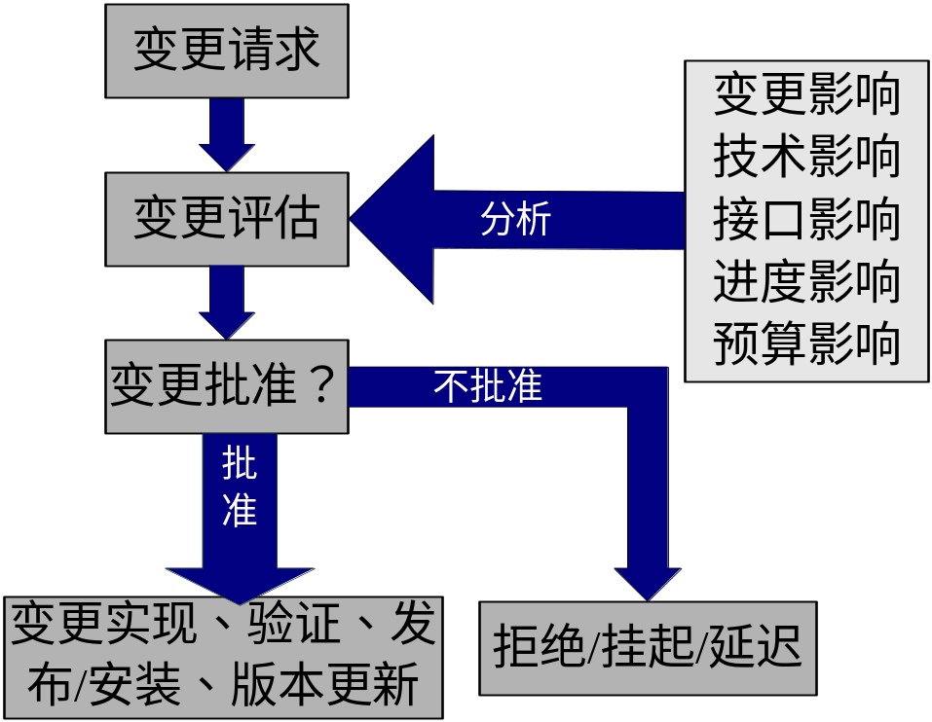
图8-1 基线变更流程图

参考资料
[1] 韩万江、姜立新编著，《软件项目管理案例教程》，机械工业出版社，2009年4月
[2] [美]Alan Dennis Barbara Haley Wixom Roberta M.Roth 著 干红华、张志猛、毛淑飞 译，《系统分析与设计（第3版）》，人民邮电出版社，2009年1月

